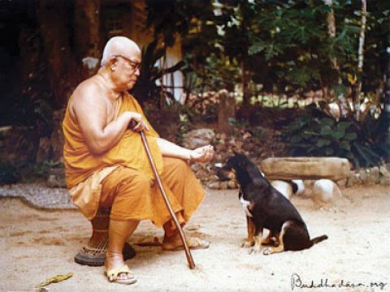



“...เจอเจ้านายไม่ดี...ถือว่าเรามีโอกาสให้แสวงหา
ให้เรียนรู้ ดูเป็นตัวอย่าง แต่ถ้าเจอเจ้านายเข้าท่า ให้ถือว่ามีครูดี
ทุกคนต้องเป็นเจ้านายคนอื่นและเป็นเจ้านายตัวเองทั้งสิ้น
ท่านพุทธทาสสอนไว้ ไม่ให้ยึดติดกับสิ่งที่เป็น
แต่เมื่อถึงคราวต้องเป็นอะไรก็แล้วแต่ “ ต้องเป็นให้เป็น ”
เมื่อศรัทธาเจ้านายไม่ได้
ก็อย่าปล่อยให้ชีวิตผ่านไปอย่างไร้ความหมาย
คนอื่นจะเป็นอย่างไรเรื่องของเขา หันมาทำตัวเองให้น่าศรัทธาก็พอ
เวลาของคนเรามีน้อย อย่าต่อสู้และต่อต้านในสิ่งที่เสียเวลา
ตัวอย่างมีให้เห็น
เลือกเป็นในแบบที่เราศรัทธา...”
-‘.พุทธทาสภิกขุ.’-

